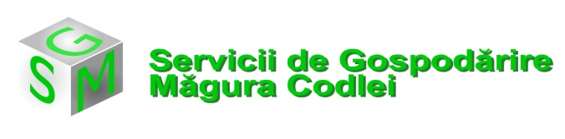
RO 16976481 J08/2737/2004
Str. Fabricii, nr. 11, Codlea, jud. Brașov
Telefon: 0268/506342 Fax: 0268/506344
Email: contact@serviciimagura.ro

CERERE
pentru încheierea contractului de prestări servicii de salubrizare

Domnului Director al SC Servicii de Gospodărire Măgura Codlei SRL

Denumire persoană juridică: ____________________________________________________
Nr.înregistrare Registrul Comerțulului J____/_______/______; CUI/CIF __________________
Adresa sediu: _________________________________, str. _________________________ nr._____ bl.____ sc.___ ap.___, județ ____________; Adresa punct de lucru: ____________________________________________, str. _________________________ nr._____ bl.____ sc.___ ap.___, județ Brașov;

Administrator: _______________________________________________________________
Telefon: ___________________, email: ___________________________________________
Vă rog să-mi aprobați încheierea contractului pentru prestarea serviciului de salubritate pentru imobilul din municipiul Codlea, str. __________________________, nr. _____ bl.____ sc.___ ap.___, județ Brașov
Anexez următoarele documente: __________________________________________
_______________________________________________________________________________________________________________________________________________________________________________________________________________________________________________________________________________________________________________________________________________________________________________________

Prin semnarea prezentei am luat la cunoștintă că cele declarate sunt corecte și complete, iar declararea necorespunzătoare a adevărului se pedepsește conform art.326 Falsul în declarații din Codul penal.

SC Servicii de Gospodarire Măgura Codlei SRL se obligă să păstreze în condiții de siguranță datele dvs. personale și să nu le utilizeze în alt scop decât cel pentru care rezultă din obiectul contractului, în conformitate cu normele GDPR - Regulamentul UE nr.679/2016 al Parlamentului European, respectiv: îndeplinirea atribuțiilor legale ale societății, derularea activitatii comerciale/contractuale a societății, facturarea si încasarea valorii serviciilor oferite, colectarea debitelor restante. Dumneavoastră, în calitate de reprezentant al societății beneficiare, aveți următoarele drepturi: dreptul la informare, dreptul de acces la date, dreptul la rectificare, dreptul la ștergerea datelor (sau „dreptul de a fi uitat”), dreptul la restricționarea prelucrării, dreptul la portabilitatea datelor, dreptul la opoziție, dreptul de a nu fi supus unei decizii individuale automate, dreptul de a vă adresa Autorităţii Naţionale de Supraveghere a Prelucrării Datelor cu Caracter Personal sau instanțelor competente, în măsura în care considerați necesar.

Data Semnătura

